Ректору Дипломатической академии МИД России
Фото
от
(Ф.И.О. полностью)

ЗАЯВЛЕНИЕ
1. Прошу зачислить меня в Дипломатическую академию МИД России на дистанционное обучение по программе: (вариант отметить галочкой)
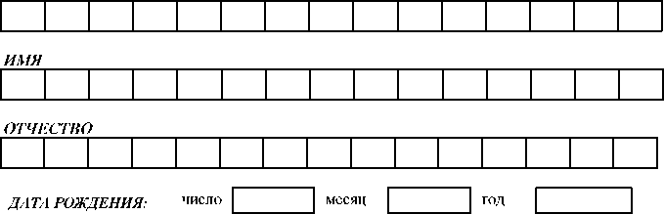
ФАМИЛИЯ
ГРАЖДАНСТВО
Название программы | Основа обучения
«Государственное и муниципальное управление» | ДОГОВОРНАЯ | □
«Управление персоналом международной организации» | ДОГОВОРНАЯ | □
«Государственное управление во внешнеполитической Деятельности» | ДОГОВОРНАЯ | □
2. О СЕБЕ СООБЩАЮ СЛЕДУЮЩИЕ СВЕДЕНИЯ (заполняется на русском языке, печатными буквами, разборчиво)

3. ДОКУМЕНТ, УДОСТОВЕРЯЮЩИЙ ЛИЧНОСТЬ
ВИД ДОКУМЕНТА, УДОСТОВЕРЯЮЩЕГО ЛИЧНОСТЬ

число

ДАТА ВЫДАЧИ:
месяц
год

КЕМ ВЫДАН
4. АДРЕС ПО ПРОПИСКЕ (ПО ПАСПОРТУ)
СТРАНА
ДЛЯ ГРАЖДАН РОССИИ - НАЗВАНИЕ СУБЪЕКТА ФЕДЕРАЦИИ РФ

ПОЧТОВЫЙ ИНДЕКС

5. АДРЕС ФАКТИЧЕСКОГО МЕСТА ЖИТЕЛЬСТВА (заполняется в случае отличия от адреса по прописке)
СТРАНА

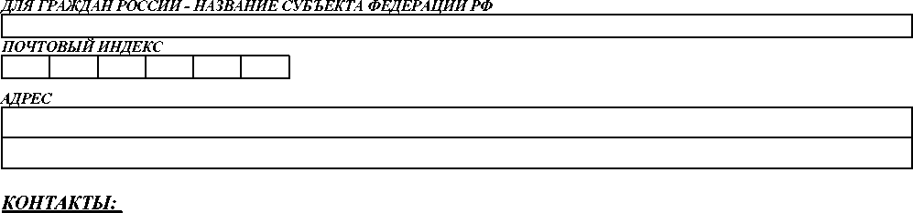
Мобильный телефон:

Адрес электронной почты:

6. СВЕДЕНИЯ О ПРЕДЫДУЩЕМ ОБРАЗОВАНИИ
НАИМЕНОВАНИЕ ОБРАЗОВАТЕЛЬНОГО УЧРЕЖДЕНИЯ

ВИД ДОКУМЕНТА О ПРЕДЫДУЩЕМ ОБРАЗОВАНИИ:
(аттестат о среднем общем образовании; диплом о среднем профессиональном образовании)
КОД |  |  |  |  | СЕРИЯ |  |  |  |  |  | НОМЕР
 |  |  |  |  | РЕГИСТРАЦИОННЫЙ НОМЕР (при наличии)
ГОД ОКОНЧАНИЯ ОБРАЗОВАТЕЛЬНОГО УЧРЕЖДЕНИЯ
ДАТА ВЫДАЧИ: число | | месяц | | год | |

МЕСТО ОКОНЧАНИЯ ОБРАЗОВАТЕЛЬНОГО УЧРЕЖДЕНИЯ
(указать название региона)

Владею следующими иностранные языки:
- Место работы, занимаемая должность
- ОЗНАКОМЛЕН(А) СО СЛЕДУЮЩИМИ ДОКУМЕНТАМИ:
- Правила приема в Дипломатическую академию МИД России в 2020 году;
- Лицензия на право ведения образовательной деятельности;
- Свидетельство о государственной аккредитации.
Ознакомлен(а) с необходимостью указания в заявлении о приеме достоверных сведений и предоставления подлинных документов
ОБЯЗУЮСЬ СОБЛЮДАТЬ:
- Устав Дипломатической академии МИД России
- Правила внутреннего распорядка
СОГЛАСЕН(НА) на обработку моих персональных данных в порядке, установленном Федеральным законом от 27 июля 2006 г. №152-ФЗ "О персональных данных".
Подпись абитуриента Дата « » 20__ г.

